**关于过期宣传物料及日常音乐更换的通知**

1. **物料**
2. **春节已过门店灯笼、滋补养生节异形kt板全部取下保存，来年再使用；**
3. **对联取下丢掉**

3.年货节pop 全部取下

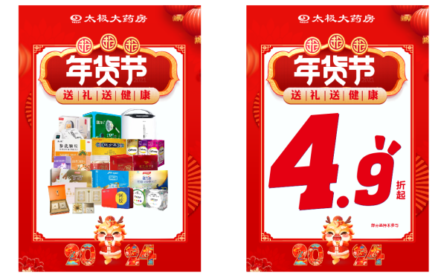 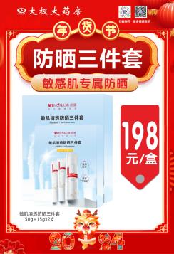 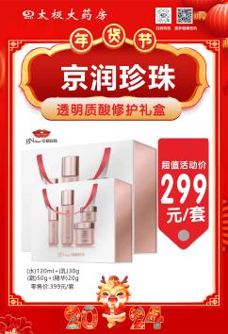 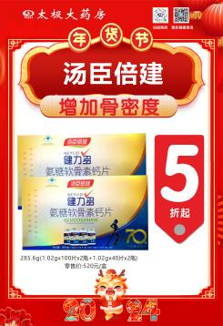 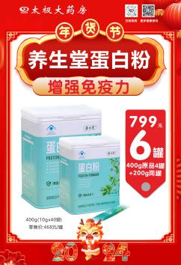

正面 正面 正面 正面

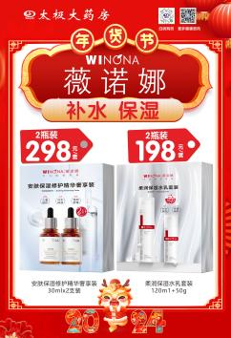 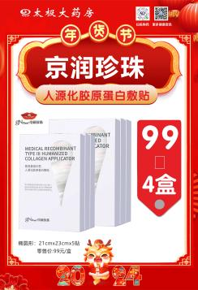 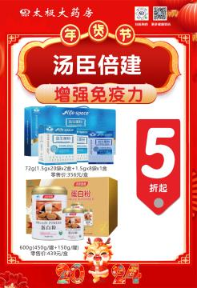 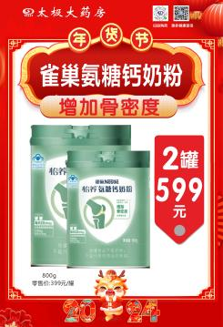

反面 反面 反面 反面

年货节宣传取下后，花车宣传门店手写活动内容（如下图）

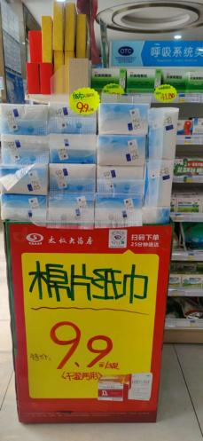 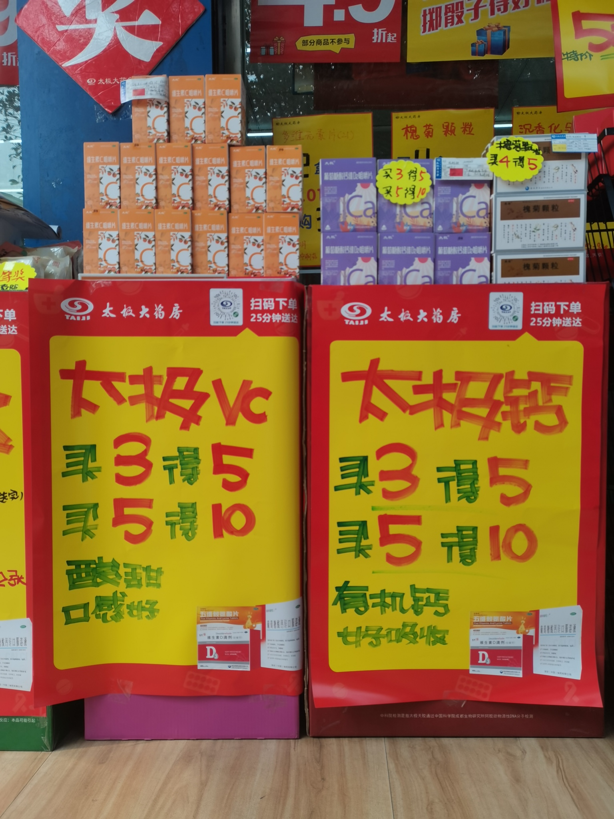  **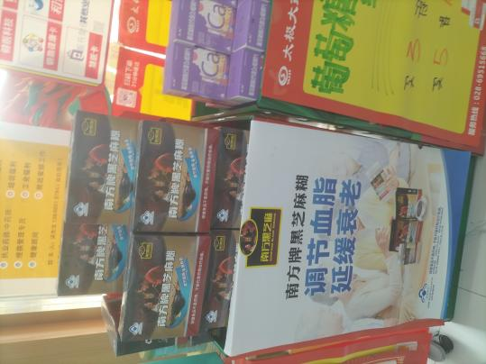**

图1 图2 图3 图4

所有陈列必须按图陈列。（每个门店花车陈列不得超过4个）

* 门店1个花车，陈列【图1】棉片纸巾少于15提的陈列棉片和洗衣凝珠23个品种
* 门店2个花车，陈列【图1】+【图2】
* 门店3个花车，陈列【图1】+【图2】+【图3】
* 门店4个花车，陈列【图1】+【图2】+【图3】+【图4】

4.健康年货节层条、礼品季kt板**（门店取下保存，来年继续使用）**

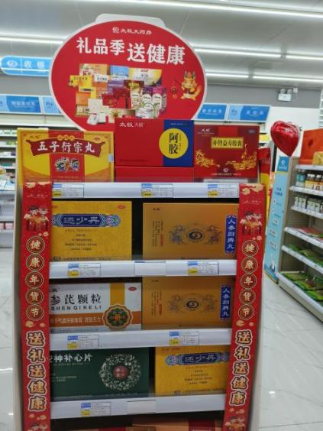 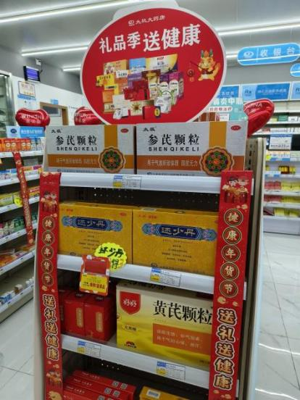

5.门上龙形贴和橱窗【福】字帖

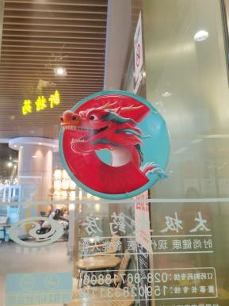 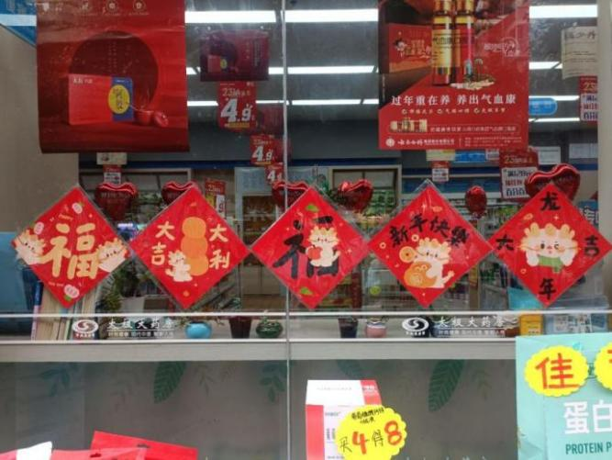

6.橱窗陈列标准（天胶、云南白药橱窗海报全部取下）

|  |  |  |  |  |  |
| --- | --- | --- | --- | --- | --- |
| **图1** | **图2** | **图3** | **图4** | **图5** | **图6** |
| c6d63f38f2dfbfc71313b0c65036a81a  **招聘海报** | 169aac9f2ad3ecf0491bca9ac3454b1  **保险卡海报** | **微信图片_20210708192022**  **医院门店** | **2494dd64c5ca5067770241d90eb26bd**  **春季补钙pop** |  |  |

|  |  |  |  |
| --- | --- | --- | --- |
|  | **区域** | **陈列橱窗海报** | **备注** |
| **医院门店** | **橱窗** | **图 3** | **医院门店必须陈列【厂家洽谈海报】**  **有其他空位再陈列【保险卡海报】** |
| **社区门店** | **图 1** | **【新招聘海报】陈列** |
| **图 2** | **所有门店陈列** |
| **图 4** | **所有门店陈列（按照门店橱窗位置依次陈列）** |

6.新春音乐更换为门店日常播放音乐（随邮件一起发）

五、**检核：**

**门店：**2024年**2月27日下午15点前**完成陈列，拍照发各片区群，片长在**2月27日下午18点前**在各片区由片长核检，并回复检核结果

**营运部：**于**2月27日下午20点**前在片区群抽查通报检核结果。

**复检**：片区主管现场巡店及药店管家检核。

营运部

2024年2月26日

主题词：关于 过期宣传物料取 通知

拟稿：张艳 核对：王四维